附件：
网上申报核定操作流程：
1、各施工企业及有关单位登陆“南通工程造价信息网www.jsntzj.com”网站，在页面 “造价管理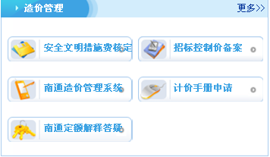”模块中点击“安全文明措施费核定申请”。打开“安全文明措施费核定申请”模块后，点击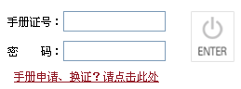，“手册证号：计价手册编号，密码：123456（初始密码）”登陆。没有计价手册编号的用户请先申请计价手册获取用户编号。企业用户如需修改初始密码，可在登陆系统后，在页面右上角“个人信息修改”中进行密码重设。
2、用户登录成功后，进入措施费核定申请填报页面。首先根据页面左侧提示选择“09费率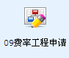”和“14费率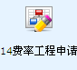”，选择确定后开始填报。填报页面中共分两个模块，1、“基本信息填报”，按选项内容要求填报，其中“＊”号为必填。2、“考评信息填报”，企业根据考评申请情况选择填报，其中“＊”号为必填。
3、按页面要求填报完成后选择“保存”按钮保存后进行“提交申请”，提交成功后“打印”《南通市现场安全文明施工措施费核定申请表》，打印成功的申请表按要求加盖建设单位公章和施工单位公章。

